Projet Pratique 3 : Gestion de
Stock d'un Supermarché

Objectifs
- Stocker les informations sur les produits et leurs stocks.
- Suivre les fournisseurs et leurs produits.
- Organiser les produits par catégories.
- Gérer les commandes (quantité, date, produit associé).
1. Modèle Conceptuel de Données (MCD)

1-1. Entités principales
- Produits (id_produit, nom, description, prix, stock)
- Fournisseurs (id_fournisseur, nom, contact, adresse, telephone)
- Catégories (id_categorie, nom_categorie)
- Commandes (id_commande, quantite, date_commande)

1-2. Associations et Cardinalités
Fournisseur ↔ Produits
  - Un fournisseur fournit plusieurs produits
  - Un produit vient d’un seul fournisseur
Cardinalité : 1,N
Catégorie ↔ Produits
  - Une catégorie contient plusieurs produits
  - Un produit appartient à une seule catégorie
Cardinalité : 1,N
Produit ↔ Commandes
  - Un produit peut apparaître dans plusieurs commandes
  - Une commande concerne un seul produit
Cardinalité : 1,N
Schéma Entiter/Association

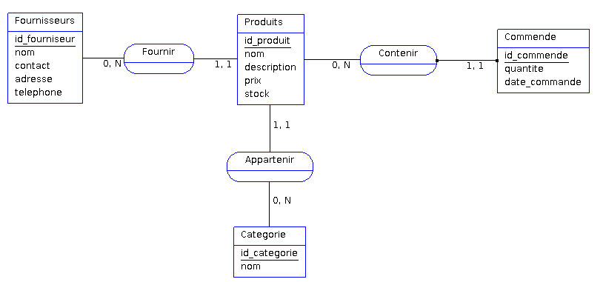
2. Modèle Logique de Données (MCD)
- Produits (id_produit, nom, description, prix, stock, #id_fournisseur, #id_categorie)
- Fournisseurs (id_fournisseur, nom, contact, adresse, telephone)
- Catégories (id_categorie, nom_categorie)
- Commandes (id_commande, quantite, date_commande, #id_produit)

3. Scripts SQL (Livrables)

(A) Création du schéma

DROP DATABASE IF EXISTS StockSupermarche;
CREATE DATABASE StockSupermarche CHARACTER SET utf8mb4 COLLATE utf8mb4_unicode_ci;
USE StockSupermarche;

-- Fournisseurs
CREATE TABLE Fournisseurs (
id_fournisseur INT AUTO_INCREMENT PRIMARY KEY,
nom VARCHAR(150) NOT NULL,
contact VARCHAR(100),
adresse VARCHAR(200),
telephone VARCHAR(30)
) ENGINE=InnoDB;

-- Catégories
CREATE TABLE Categories (
id_categorie INT AUTO_INCREMENT PRIMARY KEY,
nom_categorie VARCHAR(100) NOT NULL UNIQUE
) ENGINE=InnoDB;

-- Produits
CREATE TABLE Produits (
id_produit INT AUTO_INCREMENT PRIMARY KEY,
nom VARCHAR(150) NOT NULL,
description TEXT,
prix DECIMAL(10,2) NOT NULL CHECK (prix >= 0),
stock INT NOT NULL DEFAULT 0 CHECK (stock >= 0),
id_fournisseur INT NOT NULL,
id_categorie INT NOT NULL,
CONSTRAINT fk_prod_fournisseur FOREIGN KEY (id_fournisseur) REFERENCES Fournisseurs(id_fournisseur)
ON UPDATE CASCADE ON DELETE RESTRICT,
CONSTRAINT fk_prod_categorie FOREIGN KEY (id_categorie) REFERENCES Categories(id_categorie)
ON UPDATE CASCADE ON DELETE RESTRICT
) ENGINE=InnoDB;

-- Commandes
CREATE TABLE Commandes (
id_commande INT AUTO_INCREMENT PRIMARY KEY,
id_produit INT NOT NULL,
quantite INT NOT NULL CHECK (quantite > 0),
date_commande DATETIME NOT NULL DEFAULT CURRENT_TIMESTAMP,
CONSTRAINT fk_commande_produit FOREIGN KEY (id_produit) REFERENCES Produits(id_produit)
ON UPDATE CASCADE ON DELETE CASCADE
) ENGINE=InnoDB;

(B) Insertion de données fictives
-- Fournisseurs
INSERT INTO Fournisseurs (nom, contact, adresse, telephone) VALUES
('Nestlé', 'contact@nestle.com', 'Douala', '+237600000001'),
('Brasseries du Cameroun', 'info@brasseries.cm', 'Yaoundé', '+237600000002');

-- Catégories
INSERT INTO Categories (nom_categorie) VALUES
('Boissons'),
('Produits Laitiers');

-- Produits
INSERT INTO Produits (nom, description, prix, stock, id_fournisseur, id_categorie) VALUES
('Eau Supermont', 'Bouteille 1,5L', 500, 200, 2, 1),
('Lait Nido', 'Boîte 400g', 2500, 100, 1, 2);

-- Commandes
INSERT INTO Commandes (id_produit, quantite) VALUES
(1, 10),
(2, 5);

(C) Requêtes utiles

-- Liste des produits et leur fournisseur
SELECT p.nom, p.prix, p.stock, f.nom AS fournisseur
FROM Produits p
JOIN Fournisseurs f ON p.id_fournisseur = f.id_fournisseur;

-- Liste des produits par catégorie
SELECT p.nom, c.nom_categorie
FROM Produits p
JOIN Categories c ON p.id_categorie = c.id_categorie;

-- Total des commandes par produit
SELECT p.nom, SUM(c.quantite) AS total_commande
FROM Commandes c
JOIN Produits p ON p.id_produit = c.id_produit
GROUP BY p.nom;

-- Produits en rupture de stock
SELECT nom FROM Produits WHERE stock = 0;

(D) Procédures & Fonction

DELIMITER $$

-- Procédure : Ajouter une commande
CREATE PROCEDURE sp_ajouter_commande(IN p_id_produit INT, IN p_quantite INT)
BEGIN
DECLARE dispo INT;
SELECT stock INTO dispo FROM Produits WHERE id_produit = p_id_produit;

IF dispo < p_quantite THEN
SIGNAL SQLSTATE '45000' SET MESSAGE_TEXT = 'Stock insuffisant';
ELSE
INSERT INTO Commandes (id_produit, quantite) VALUES (p_id_produit, p_quantite);
UPDATE Produits SET stock = stock - p_quantite WHERE id_produit = p_id_produit;
END IF;
END $$

-- Fonction : Vérifier stock d’un produit
CREATE FUNCTION fn_stock_disponible(p_id_produit INT)
RETURNS INT
DETERMINISTIC
READS SQL DATA
BEGIN
DECLARE dispo INT;
SELECT stock INTO dispo FROM Produits WHERE id_produit = p_id_produit;
RETURN dispo;
END $$

DELIMITER ;

(E) Vue & Trigger

-- Vue : détails des commandes
CREATE VIEW v_commandes_details AS
SELECT c.id_commande, p.nom AS produit, c.quantite, c.date_commande, f.nom AS fournisseur
FROM Commandes c
JOIN Produits p ON c.id_produit = p.id_produit
JOIN Fournisseurs f ON p.id_fournisseur = f.id_fournisseur;

-- Trigger : empêcher stock négatif
DELIMITER $$
CREATE TRIGGER trg_verif_stock
BEFORE UPDATE ON Produits
FOR EACH ROW
BEGIN
IF NEW.stock < 0 THEN
SIGNAL SQLSTATE '45000' SET MESSAGE_TEXT = 'Stock ne peut pas être négatif';
END IF;
END $$
DELIMITER ;

